Nemzetközi Energiaügynökség: a hagyományos hajtású szabadidőjárművek a legnagyobb szennyezők
A Nemzetközi Energiaügynökség szerint napjaink legdivatosabb karosszériatípusa rendkívül komoly ökológiai kockázati tényezővé vált, és a helyzet a közeljövőben csak súlyosbodni fog. Megoldást kizárólag az alternatív hajtásláncok széleskörű elterjedése jelenthet.

A Nemzetközi Energiaügynökség (IEA) legújabb tanulmánya, a 2019-es World Energy Outlook meglehetősen komor képet fest az autóiparról, azon belül is a szabadidőjárművekről. A motortechnológia fejlődése ugyanis nem tud lépést tartani a crossoverekből adódó összesített emissziónövekedéssel.

Napi kétmillió hordó nyersolaj: az évtized elejéhez viszonyítva ennyivel fogyasztanak kevesebbet a világszerte üzemelő személyautók, köszönhetően a belső égésű technológiák folyamatos fejlesztésének. Ehhez jön még a villanyautók használatából adódó, napi százezer hordónyi megtakarítás. Ez utóbbi hamarosan többszörösére emelkedik: ha a világ húsz legnagyobb autógyártójának hosszú távú terveit vesszük számításba, 2030-ra megtízszereződnek az e-autó eladások, a jelenlegi kétmillióról évi húszmillió darabra. Ekkorra a villanyautók a globális járműállomány hét százalékát fogják kitenni, a jelenlegi fél százalék helyett – nyugodtan számolhatunk tehát az e-mobilitás részéről is napi 1,4 millió hordó mínusszal.
Ez sem elég azonban, hogy a hagyományos hajtású szabadidőjárművek által feleslegesen megtermelt extra széndioxidot ellensúlyozza. Nagyobb légellenállásuknak és szélesebb abroncsaiknak köszönhetően a hagyományos (benzin vagy dízel) hajtású szabadidőjárművek átlagosan 25 százalékkal fogyasztanak (és szennyeznek) többet, mint a családi autók. Mivel pedig a karosszériatípus és a kategória népszerűsége napról napra nő – az elmúlt évtized során megduplázódott a piaci részesedésük –, az általuk képviselt környezeti probléma is folyamatosan fokozódik. Az IEA szerint a szabadidőjárművek mára a világgazdaság egyik legnagyobb ökológiai kockázati tényezőjévé váltak.
A világ SUV-állományának éves CO2-emissziója tíz év alatt több mint megnégyszereződött, és ezzel nagyobb mértékben járult hozzá a globális széndioxid-kibocsátás növekedéséhez, mint az energiaszektor kivételével bármely más ágazat, beleértve a nehézipart, az áruszállítást vagy akár a légiközlekedést!

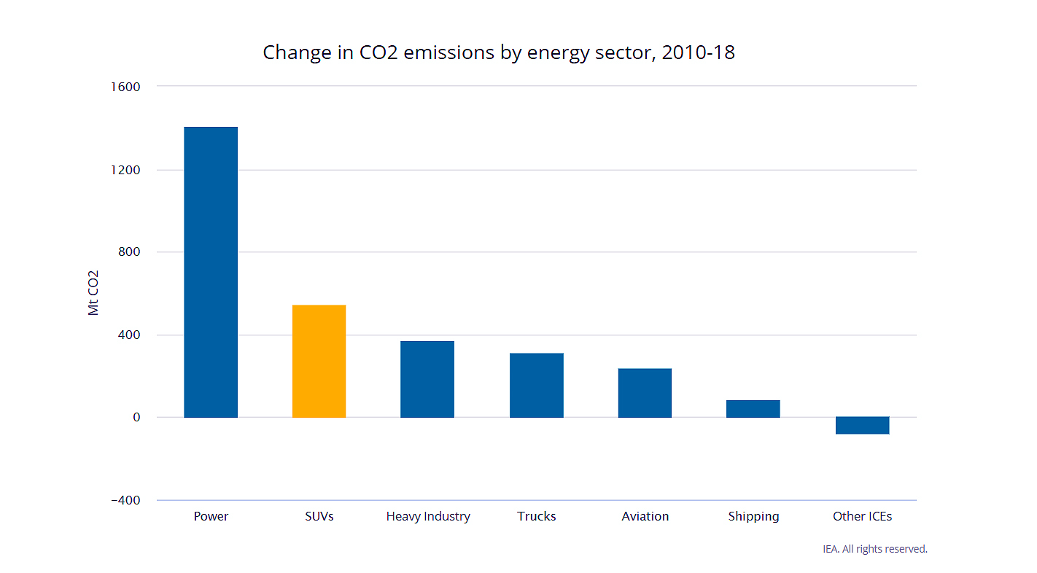
Miközben a tradicionális személyautók üzemanyag-fogyasztása (és CO2-kibocsátása) 2010 óta folyamatosan csökken, az autók napi nyersolaj-fogyasztása mégis 3,3 millió hordóval nőtt. Ezért az emelkedésért tehát teljes egészében a szabadidőjárművek felelősek. Ha a crossoverek térnyerése ugyanebben az ütemben folytatódik a következő évtizedben is, 2040-re további kétmillió hordóval nőhet a globális autóállomány napi kőolaj-felhasználása – ennek ellensúlyozásához csaknem 150 millió tisztán elektromos autóra volna szükség!
Jól látható tehát az IEA jelentéséből, hogy a villanyautók önmagukban képtelenek megállítani a szénkibocsátás romló tendenciáját. Az is egyértelmű, hogy a legnagyobb problémát jelentő szabadidőjárművek terjedése megfékezhetetlen. Az egyetlen megnyugtató megoldást a crossoverek és terepjárók részleges vagy teljes villamosítása jelenti: relatív széndioxid-kibocsátásuk ugyanis nagyságrendekkel csökkenhetne.
Szerencsére ma már egyre több gyártó ismeri fel ennek jelentőségét, részben levéve ezzel a Toyota-csoport válláról a felelősségnek azt a terhét, amelyet több mint 15 éven át cipelt gyakorlatilag egyedül a szegmensben. A világ első hibrid szabadidőjárművének, a 2005-ös Lexus RX 400h-nak a globális bevezetésével a cégcsoport úttörő szerepet vállalt a piacon, bebizonyítva, hogy igenis lehetséges egyszerre kielégíteni az ügyfelek és a környezet követelményeit.
Az iparágban egyedüliként a Toyota és a Lexus márkák globális szabadidőjármű-palettájának minden egyes tagja elérhető öntöltő hibrid hajtáslánccal. A Toyota C-HR és RAV4, valamint a Lexus UX, NX és RX benzin-elektromos hajtásláncai a dízelmotorokhoz mérhetően csekély CO2-kibocsátással üzemelnek, nitrogén-oxid és koromrészecske kibocsátásuk pedig messze elmarad azoktól. A cégcsoport hibrid típusai minden várakozást felülmúló népszerűségnek örvendenek (a Toyota-konszern már 2017-ben elérte azt az eredetileg 2020-ra kitűzött célját, hogy évente több mint másfélmillió villamosított – hibrid, plug-in hibrid, elektromos vagy üzemanyagcellás – járművet értékesítsen világszerte).
A jövőben pedig ezek az erőfeszítések még inkább kiszélesednek: a Toyota és a Lexus is megkezdi a hálózatról tölthető (PHEV és BEV) modellek piaci bevezetését, miközben folyamatosan fejleszti tovább hibrid, illetve hidrogén üzemanyagcellás technológiáit.
Fotók: Toyota, Lexus, carbonbrief.org, MTI
Adatok: iea.org

Kiadta a Smarter Média Kommunikációs Ügynökség (http://news.smartermedia.hu)
Forrás: https://news.smartermedia.hu/nemzetkozi-hirek/nemzetkozi-energiaugynokseg-hagyomanyos-hajtasu-szabadidojarmuvek-legnagyobb

